

POMOČ NAROČNIKOM

projekt pri predmetu Podatkovne baze

Inge Šajn – 27091162

Ljubljana, 2015

UVOD

Pri predmetu podatkovne baze sem za projekt izbrala temo, ki mi je znana, saj preko študentskega servisa delam na Simobilovem prodajnem centru. Zamislila sem si aplikacijo, ki bi bila v pomoč naročnikom mobilnega operaterja SiMobil.

BAZA PODATKOV

V ogrodju mysql sem sestavila bazo podatkov po naslednji shemi:

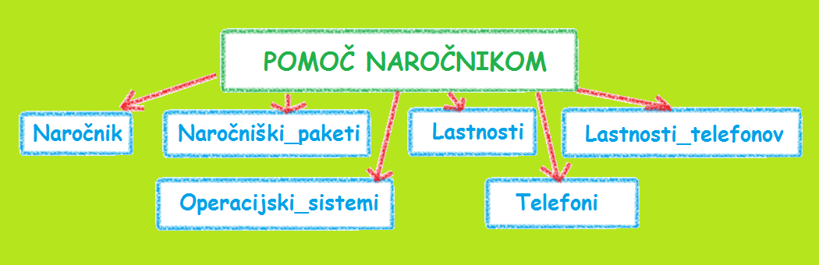

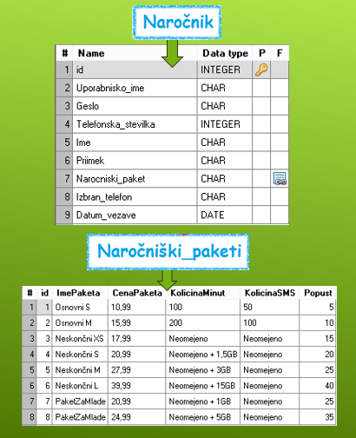Vnesla sem podatke o naročnikih in naročniških paketih, telefonih ter o lastnostih, ki jih posamezni telefon ima. Vse podatke sem povezala glede na ujemanja.

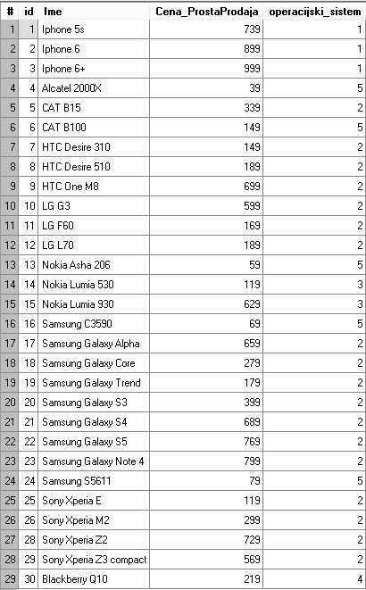 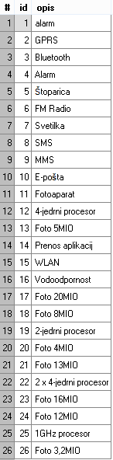

Lastnosti telefonov:

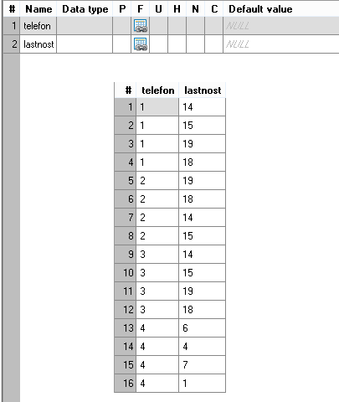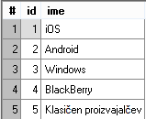 🡨 Operacijski sistemi

PROGRAMSKA KODA V JEZIKU PYTHON

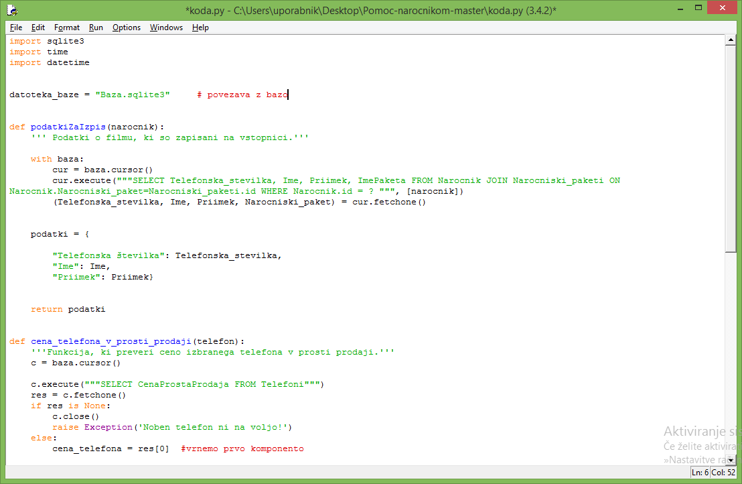

Najprej sem naredila povezavo z bazo, nato pa sestavila naslednje funkcije:

* Funkcijo za izpis, ki vrne podatke o naročniku, ki v aplikacijo vstopa.
* Funkcijo, ki izračuna ceno telefona v prosti prodaji, da lahko naročnik primerja ceno izbranega telefona v prosti prodaji s ceno telefona, ki mu jo zmanjša njegov izbrani paket.

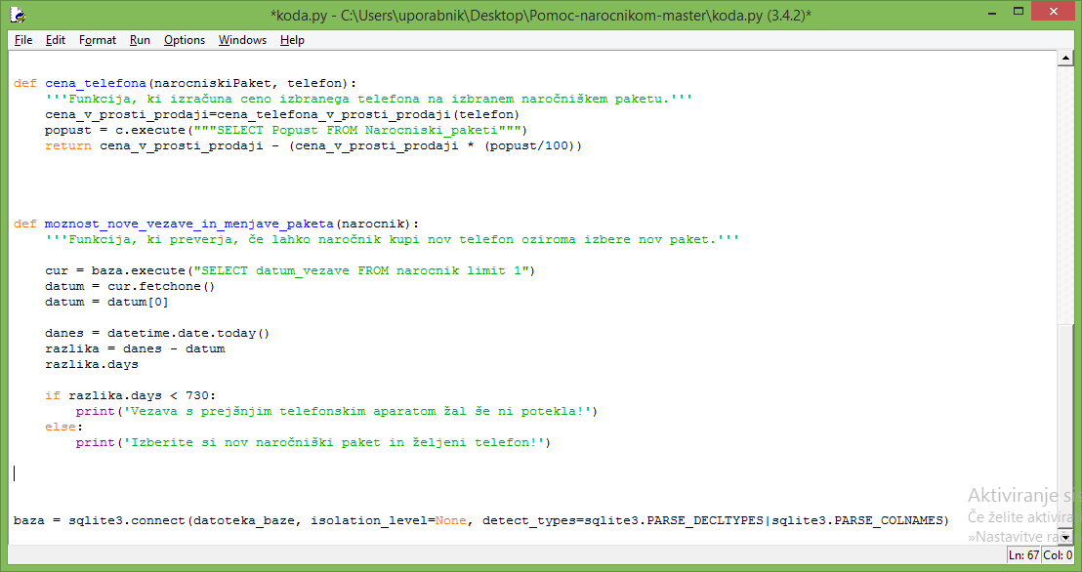

* Funkcijo, ki izračuna ceno telefona glede na izbrani naročniški paket.
* Funkcijo, ki pregleda naročnikovo vezavo ter mu pove, če se lahko glede na star datum vezave, ponovno veže z nakupom novega telefona ali ga pa v nasprotnem primeru opozori na to, da je še vedno vezan s starim mobilnim aparatom.

Cilj projekta je bil izdelati aplikacijo z grafičnim vmesnikom, ki bi vse funkcije tudi uporabljala.

Zaenkrat sem poskrbela za prvotni grafični prikaz aplikacije, ki uporablja ustvarjeno bazo, in sicer v okolju TKINTER – grafičnem vmesniku programskega jezika PYTHON.

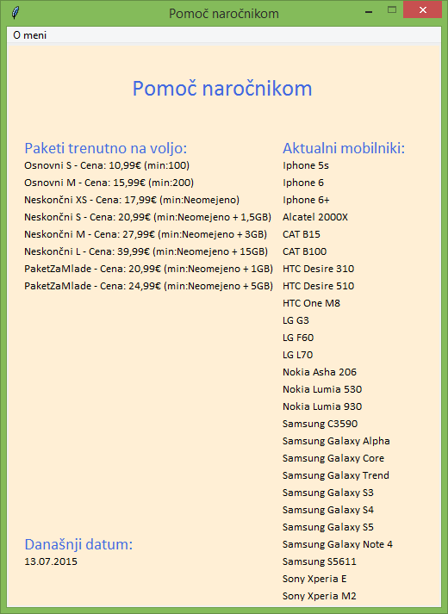

Ob zagonu programa, se odpre okno z naslovom aplikacije, uporabnik pa lahko takoj prebere aktualno ponudbo naročniških paketov in mobilnikov, ki so v prodaji. Uporabniški vmesnik sem povezala z bazo, kot je razvidno v kodi v nadaljevanju.

Ustvarila sem tudi zgornji meni, kjer se bo v nadgradnji aplikacije naročniku odprlo novo okno, kjer bo njegov osebni meni, ki bo upravljal z napisanimi funkcijami zgoraj.

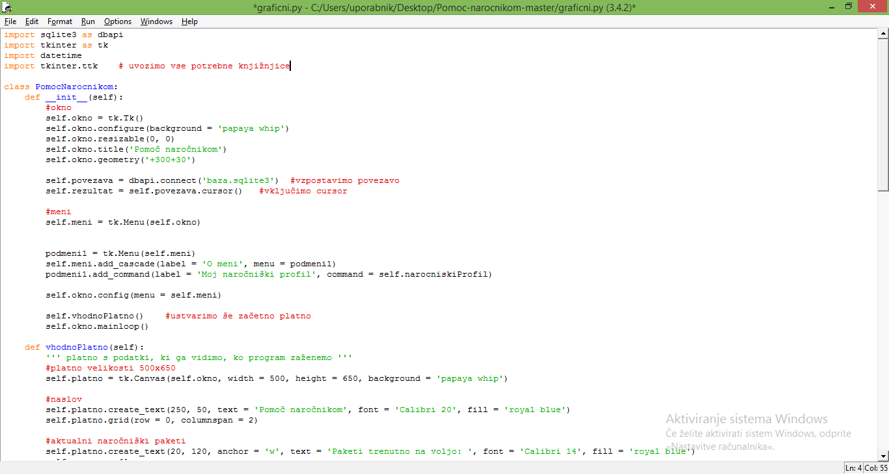

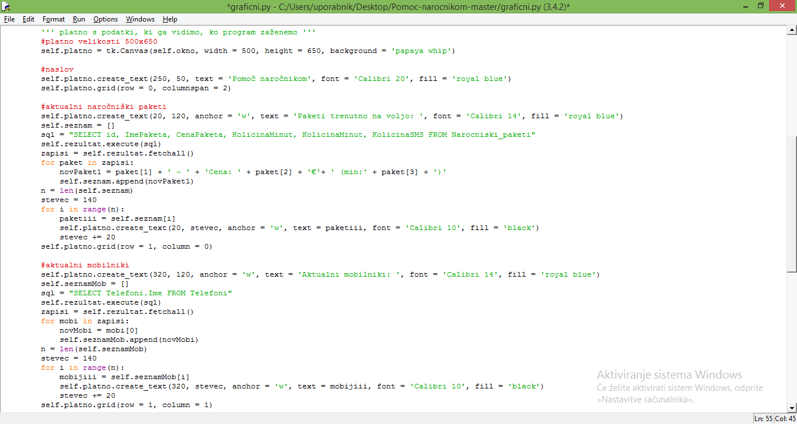

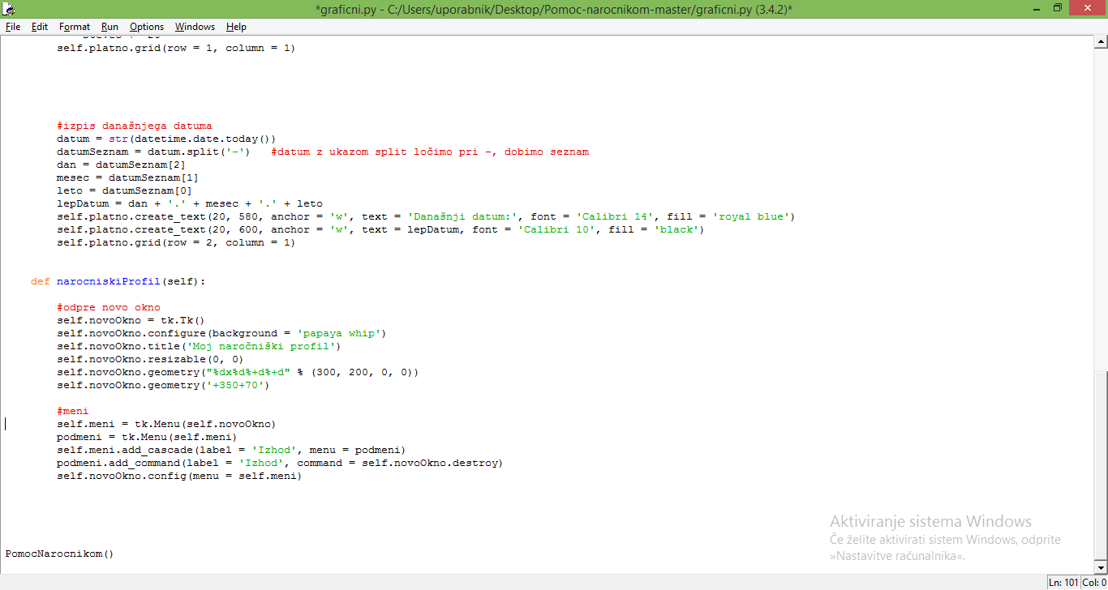

Aplikacija v levem spodnjem kotu prikazuje tudi datum aktualnega dne, ko uporabnik v aplikacijo vstopa, da si lažje predstavlja koliko časa še potrebuje do nove vezave oziroma nakupa novega telefona.